До уваги сільгосптоваровиробників : як вибрати хімічний протруйник насіння

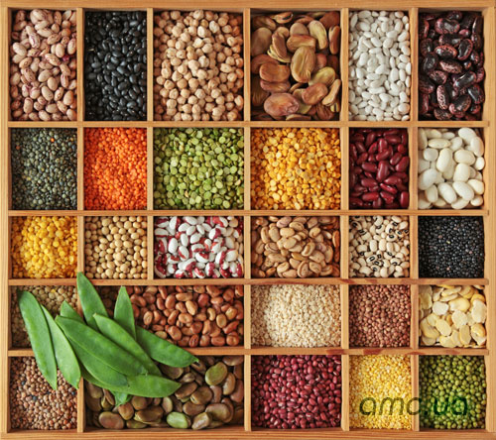
Протруєння насіння, як елемент захисту рослин, відомий кожному агроному із студентської лави. Він настільки став «нормою», що сьогодні важко навіть уявити серйозне господарство, у якому його б ігнорували. Дійсно, фітосанітарна ситуація настільки непередбачувана, що залишати вкинуте у землю насіння без «під страховки» це значить власною рукою відмахнутися від 60-70 відстків майбутнього урожаю.
Протруєння насіння залишається найбільш економічно вигідним та безпечним заходом захисту посівів від хвороб, що передаються насінням та через грунт. Воно є обов'язковим, прийомом в технології вирощування, що дає можливість захистити молоді проростки рослини а ранніх етапах органогенезу. До того ж це єдиний спосіб захисту зернових культур від сажкових хвороб, оскільки в період вегетації обробка рослин не дає можливості блокувати розвиток збудника.

Оздоровлення насіння досягається його протруєнням засобами, ефективними проти домінуючої інфекції, яка визначається фітоекспертизою, що проводиться спеціалістами фітосанітарної інспекції.

Нині склад патогенного комплексу насіння включає десятки видів грибів і бактерій. Загрозу посівам зернових у наступному році в першу чергу становитимуть сажкові хвороби, кореневі гнилі, гельмінтоспоріози, септоріози, збудники яких передаються насінням або через грунт.
За даними відділу методологічного прогнозування, фітосанітарної діагностики та аналізу ризиків управління фітосанітарної безпеки Головного управління Денжпродспоживслужби в Івано-Франківській області, в 2016 році збільшилась частка зерна, ураженого збудниками сажкових хвороб, особливо кукурудзи, чому сприяла погода. Така ситуація насторожує і дає підстави прогнозувати посилення розвитку усіх видів сажкових хвороб.
Поряд з сажковими хворобами особливу увагу слід приділити кореневим гнилям. Вони стають одним з найбільш розповсюджених захворювань зернових колосових культур.
Що потрібно знати при підборі протруйника, маючи дані фітоекспертизи насіння ?
В Україні зареєстровано широкий асортимент протруйників насіння для зернових культур. Всі вони системної або контактно-системної дії, містять одну діючу речовину або комбіновані, до складу яких входять дві-три діючих речовини.
До контактних діючих речовин належить Тірам. Він є фунгіцидом захисної дії, який не проникає у рослину або насіння, пригнічує проростання спор або ріст міцелію, що знаходиться на поверхні, активна речовина тетраметилтіурам дисульфат транслокується у клітини патогена, інгібує активність ферментів, що містять атоми міді або сульфогідрильні групи. Препарати на основі Тіраму використовують для обробки насіння проти збудників кореневих гнилей, пліснявіння насіння, а також інших хвороб на поверхні насінини. Діюча речовина входить до складу, таких препаратів як Вітавакс 200ФФ, Віта-класік, Вітарос, Вікінг, Гарант, Гранівіт, Раксил екстра, Стиракс.
Флудіоксоніл, що належить до класу фенілпірролів, є контактним фунгіцидом з тривалою захисною й слабкою системною дією. Він пригнічує фосфорилювання глюкози в процесі клітинного дихання. Впливає на ріст грибниці, розмноження патогена й формування клітинних мембран. Флудіоксоніл пригнічує розвиток патогенів з родів Altemaria, Ascochyta, Aspergillus, Fusarium, Helminthosporium, Rhizoctonia, Penicillium, Tilletiа. На його основі зареєстрований протруйник Максим стар 025 FS.
З похідних бензимідазолу для протруєння насіння зернових застосовують Карбендазим, Тіабендазол, Беноміл. Сполуки цієї групи є системними фунгіцидами захисної та викорінюючої дії.
Вони ефективно діють на справжню борошнисту росу, паршу зерняткових, септоріоз, фузаріоз, склеротініоз, сіру гниль, сажкові хвороби. Безнимідазоли вирізняються високою вибірковістю. Однак вузька спеціалізація сприяє досить швидкому формуванню резистентності після систематичного (7-4 роки) застосування. Стійкі проти бензимідазолів популяції збудників виявлені в усіх країнах, де вони використовуються. Найбільш широко застосовуються препарати на основі беномілу.
Беноміл має низьку хімічну стабільність, при потраплянні у воду, ґрунт і рослини протягом кількох годин, а інколи і хвилин гідролізується до більш стійкого карбендазиму. На його основі випускається протруйник Фундазол.
Карбендазим довше зберігається на рослині, але проникає й пересувається в рослині повільніше. Сумісний із багатьма препаратами. Спектр дії такий, як у беномілу. Входить до складу таких препаратів як Абсолют, Дерозал, Колфуго супер, Штефазал, Форсаж 500SС, Сарфун 500 SС.
Тіабендазол характеризується високого хімічною стабільністю, на поверхні утворює захисний шар, що може зберігатися тривалий час. Проявляє захисну дію щодо грибів з родів Aspergillus, Botrytis, Ceratocystis, Cercospora, Cladosporium, Colletotrichum, Corticium, Diaporthe, Diplodia, Fusarium, Gibberella, Gloeosporium, Oospora, Penicillium, Phoma, Rhizoctonia, Sclerotinia, Septoria, Thielaviopsis, Verticillium. Входить до складу препаратів Вінцит SС 050, Віал, Віал ТТ.
Застосування фуберідазолу обмежене в зв’язку з його специфічною високою активністю тільки проти фузаріозу. Тому він використовується для протруєння тільки в суміші з іншими речовинами. Входив до складу протруйника Байтан-універсал.
Карбоксин належить до похідних оксатиїнів. Використовується для знищення збудників грибних захворювань на поверхні і всередині насіння, має захисну дію на сходах культур. Карбоксин виявляє фунгіцидну дію не тільки при контакті з патогеном, а й при рості та розвитку рослин. Так, при проростанні протруєного насіння діюча речовина поширюється у проростки акропетально і пригнічує розвиток ендогенних збудників, захищаючи сходи від ураження окремими ґрунтовими фітопатогенами. Входить до складу Вітаваксу 200 ФФ, Гранівіту та ін..
Найбільш широко представлені діючі речовини, що належать до інгібіторів синтезу стеринів. Цей клас об’єднує сполуки різних хімічних груп, основу механізму дії яких становить інгібування ними процесу біосинтезу ергостерину та інших стеринів, що є основою внутріклітинних мембран. Речовини цієї групи відрізняються високою біологічною активністю, низькими нормами витрати, системною, захисною і викорінюючою дією на патогени, високою вибірковістю щодо корисних організмів. Активно діють на борошнисту росу, септоріоз, паршу, сажкові та іржасті хвороби.
З фунгіцидів класу інгібіторів синтезу стеринів провідне місце займають азоли. В Україні зареєстровані препрарати на основі таких діючих речовин : імідазоли – імазіліл (Байтан універсал); прохлораз (Кінто дуо); тріазоли – диніконазол (Віал, Сумі-8 ФЛО), дифенолконазол (Дивіденд стар, 036 FS), тебуконазол (Бункер, Вега, Віал, Віал ТТ, Діксил, Класік, Кольчуга, Моріон, Раксил, Раксил екстра, Раксил ультра FS, Раксон, Раназол, Росток, Тебузан, ТЕРРАсил, Хелмсіл), тетраконазол (лоспел), триадименол (Байтан універсал, Росток), тритіконазол (Кінто дуо, Корріоліс, Преміс 25), ципроконазол (Дивіденд стар 036 FS, Максим стар 025 FS), протіконазол (Ламардор), флутріафол (Вінцит), епоксиконазол (Рекорд Тріо).
Азоли належать до інгібіторів біосинтезу стеринів, зокрема ергостерину. Оскільки стерини відповідають за міцність клітинних мембран, азоли не пригнічують проростання спор, проте інгібують подальше подовження ростових трубок, диференціацію клітин і ріст міцелію. Хімічна стабільність забезпечує тривалий період захисної дії. Добра розчинність у воді дає їм змогу пересуватися по рослині з коренів до надземної частини.
При проникненні у рослину в значній кількості азоли можуть порушувати синтез гіберелінів й діяти як регулятори росту. Найбільш типовим прикладом є ефект гальмування процесу подовження міжвузля у зернових культур (ретардантна дія). Спостерігається також зниження транспірації рослин через порушення синтезу стерину.
Найбільшою групою системних фунгіцидів з азолів є триазоли.
Ципроконазол швидко проникає в рослину й пересувається по ній, зберігаючи активність до 45 днів.
Дифеноконазол є специфічно активним проти сажкових хвороб, кореневих гнилей й пліснявіння насіння.
Диніконазол відрізняється високою ефективністю проти хвороб зернових культур, що передаються насінням і через ґрунт. Захищає проростки протягом кількох тижнів.
Тебуконазол при протруєнні насіння ефективно діє на сажкові гриби, пліснявіння насіння, трохи менше - на кореневі гнилі. Триадменол має чітко виражену ретардантну дію.
Тритіконазол відрізняється широким спектром дії, тривалим захисним ефектом й меншою дією на рослини порівняно з триадименолом.
Протіоконазол – група триазолінтонів, в них добре виражена росторегулююча дія, особливо добре діє в посушливих умовах сівби.
З імідазолів використовують дві речовини: імазаліл і прохлораз. Імазаліл відрізняється високою активністю проти фузаріозної і гельмінтоспоріозної кореневих гнилей. Прохлораз є контактно-системним фунгіцидом. Проникаючи у рослину, зберігає активність протягом 4 тижнів.
Однією з перших груп інгібіторів синтезу стеринів є морфоліни. На відміну від азолів морфоліни блокують реакції ізомеризації й поновлення в процесі біосинтезу стеринів. Стійкі проти них популяції утворюються повільніше. До цієї групи відносять фенпропіморф - системний фунгіцид захисної й лікувальної дії з фумігаційним ефектом. Спектр дії такий же як і в азолів.
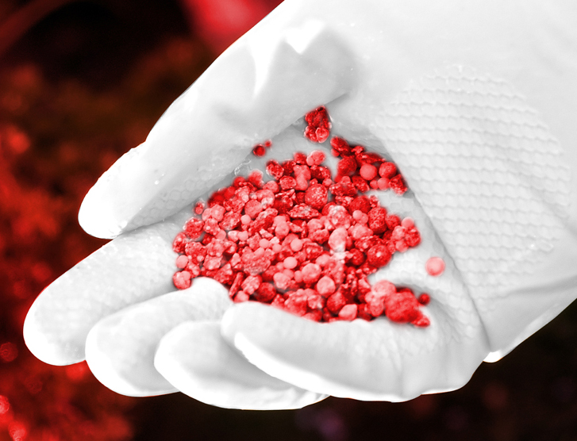
Для досягнення максимального ефекту протруйника діюча речовина повинна бути рівномірно нанесена на насінину. Тому крім високоефективного препарату потрібно забезпечити належну технологію обробки. Насіннєвий матеріал перед протруєнням має бути відкаліброваним, очищеним від домішок.
Всі роботи з протруєння насіння виконують з дотриманням вимог техніки безпеки при роботі з пестицидами і агрохімікатами.
Протруєне насіння зберігають у прохолодному сухому приміщенні з
вентиляцією.

